职业卫生技术报告相关信息公示表
用人单位名称 | 乐清市博美电器有限公司
用人单位地址 | 乐清市天成街道巉头村（乐清市抒康妮日用有限公司内）
用人单位联系人 | 徐燕丹
技术服务项目组人员 | 王健垚、陈威、倪晓林、王春云等
现场调查人员 | 王健垚、陈威
现场采样/检测人员 | 王健垚、陈威
用人单位陪同人 | 徐燕丹
采样/检测时间 | 2022年04月06日
报告出具日期 | 2022年04月21日
现场调查、现场采样/检测的图像影像资料 | 详见附件
注：《职业卫生技术服务机构管理办法》第三十一条规定：职业卫生技术服务机构应当自出具职业卫生技术报告之日起二十个工作日内，在本单位网站上公开技术报告相关信息。

用人单位名称 | 乐清市博美电器有限公司 |  | 拍照日期 | 2022.04.06
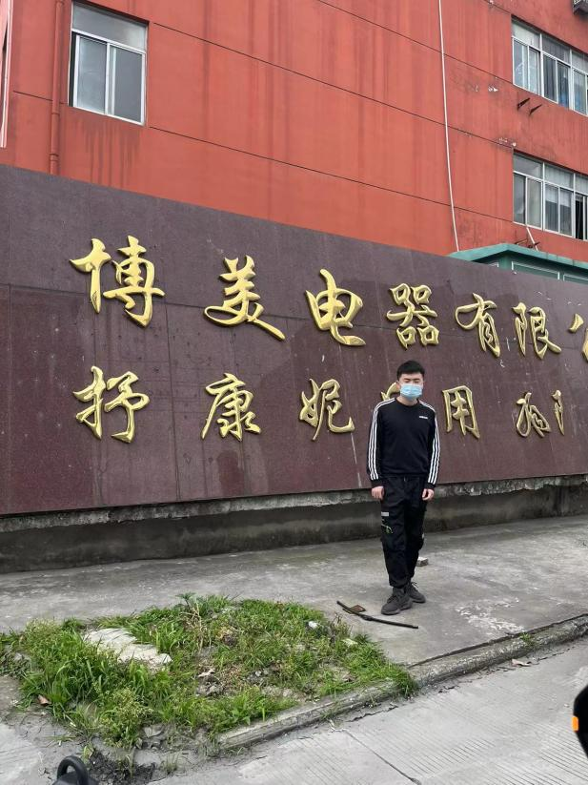 |  | 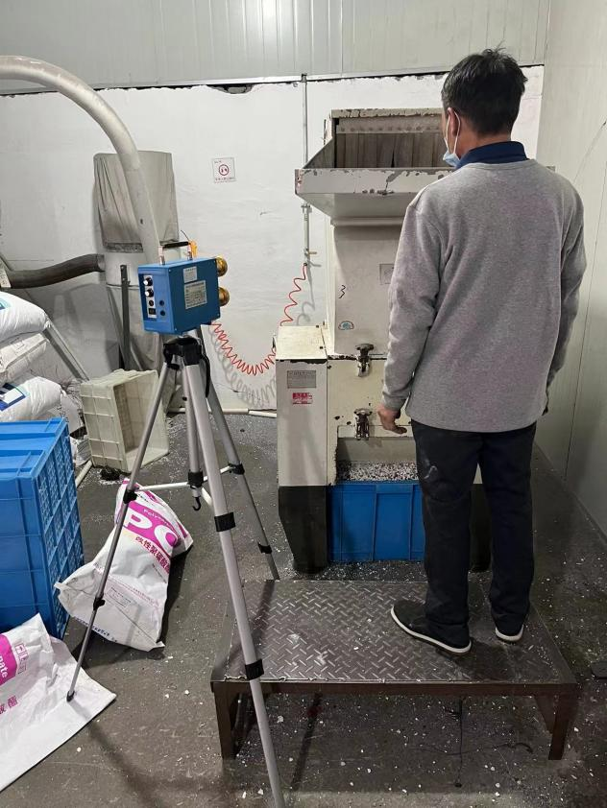
企业大门处 |  | 粉碎车间粉碎岗位
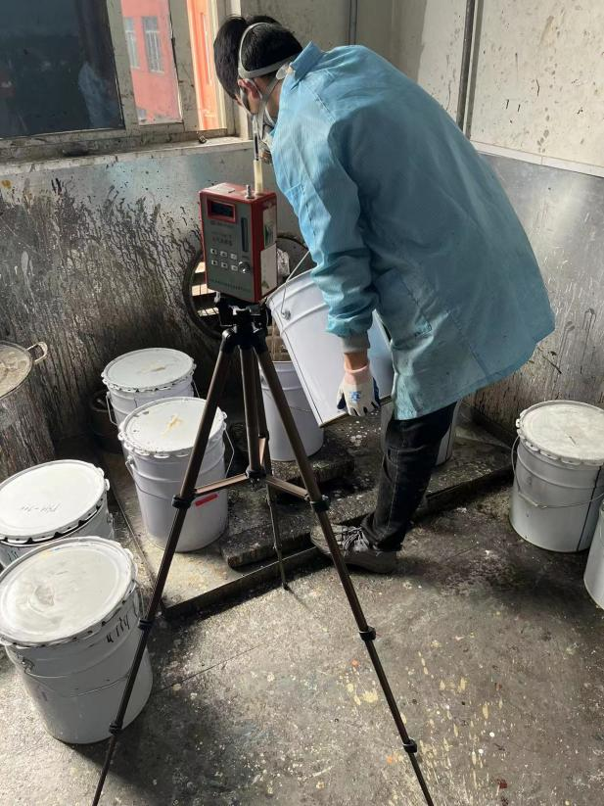 |  | 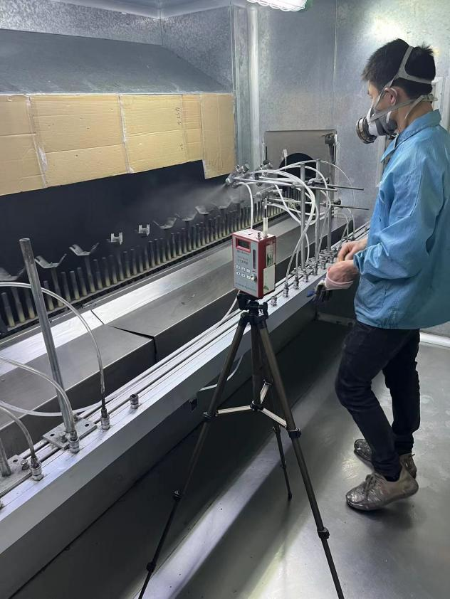
喷涂车间调漆岗位 |  | 喷涂车间自动喷漆岗位
技术服务过程影像记录

